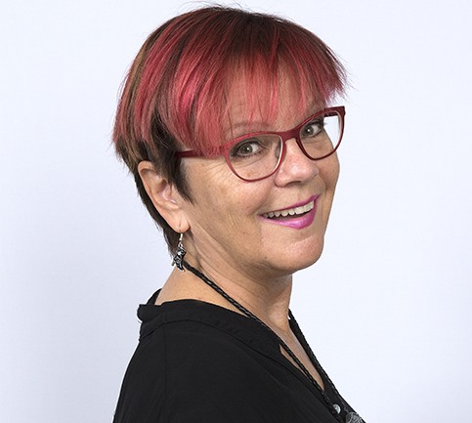 | 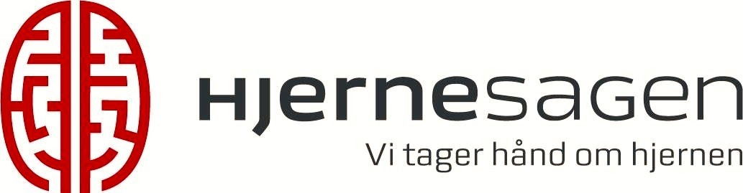
Torsdag d. 24. feb. kl. 16:00 på Elisabeth Centret, Carl Reffsvej 2 i Holbæk
Hjernesagen Holbæk - Odsherred inviterer til en underholdende eftermiddag. Vi får besøg af den kendte lokale sangerinde
Lotte Riisholt, der vil underholde i 2 sæt.

På ShowBizz Danmarks bookinghjemmeside står:

Én af Dansktoppens bedste sangerinder
Lotte Riisholt har gennem sin 40-årige karriere cementeret sig som én af Dansktoppens bedste sangerinder. Gennem årene er det blevet til masser af Dansktop-hits, og som et bevis på Holbæk-sangerindens store kvaliteter, fulgte nomineringen som ”Årets Kvindelige Dansktop solist” ved ”Dansktop Prisen 2016” i Jyske Bank Boxen.

Der serveres kaffe/the og kage.
Hele arrangementet er gratis for medlemmer af lokalforeningen Holbæk - Odsherred.
Tilmeld dig til hjernesagen@mpmail.dk eller ring til 42431062 senest d.17. februar.

Men koster 25,00 kr. for ikke medlemmer af lokalforeningen, som kan indsættes i Sparekassen Sjælland Reg. nr. 0520 konto nr. 625548. Husk og skrive navn og gerne hvilken arrangement, der indbetales til.
Indbetal 25,00 kr. senest torsdag d. 17. februar og du er tilmeldt

Ved afbud efter den 17. februar refunderes det indbetalte beløb ikke jfr. foreningens retningslinjer Ved evt. spørgsmål, mail til hjernesagen@mpmail.dk eller ring til 4243 1062.

Bestyrelsen i Hjernesagen Holbæk – Odsherred

